Lesenský občasník
5/2014
xxxxxxxxxxxxxxxxxxxxxxxxxxxxxxxxxxxxxxxxxxxxxxxxxxxxxxxxxxxxxxxx
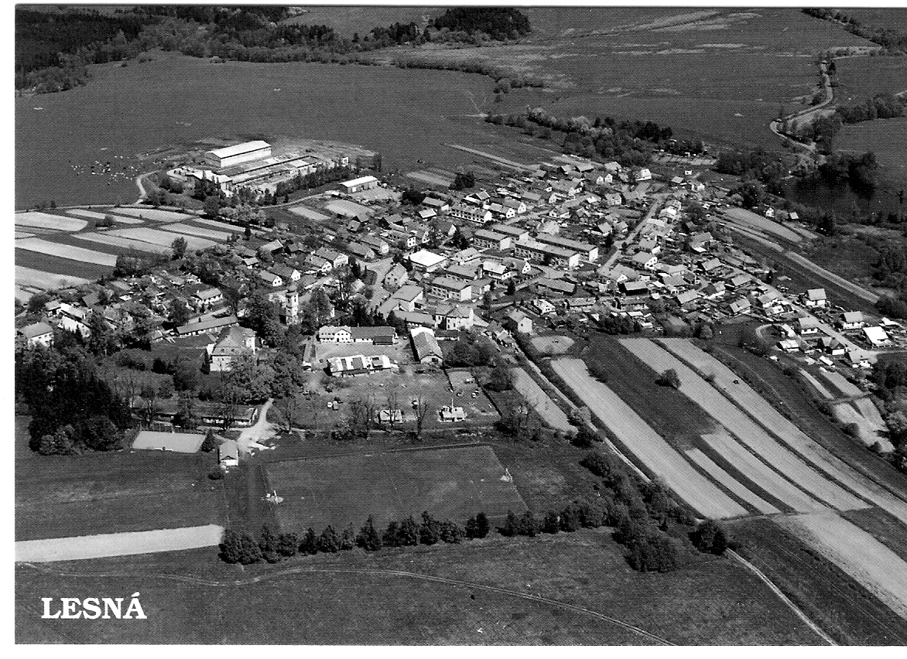
xxxxxxxxxxxxxxxxxxxxxxxxxxxxxxxxxxxxxxxxxxxxxxxxxxxxxxxxxxxxxxx
Kontaktní spojení : Obecní úřad Lesná, č.p.1
tel./fax : 374 784 425
e-mail : ou@obeclesna.cz
www.obeclesna.cz

Milí spoluobčané,

právě jste otevřeli poslední letošní vydání našeho občasníku. Všude vrcholí přípravy na nejkrásnější svátky v roce. Vůně jehličí, světla svíček a cukroví, to vše patří k Vánocům stejně jako sváteční atmosféra a vlídné slovo. O Vánocích bychom měli myslet na ty, na kterých nám opravdu záleží. Najděme si v dnešní uspěchané době chvilku na rodinu, přátele a známé a potěšme se s nimi.

Na sklonku každého kalendářního roku je take čas na ohlédnutí se za tím, co se nám podařilo, či kde je třeba ještě něco dokončit.

Rekonstrukce kanalizace a vodovodu
V současné době končí práce na rekonstrukci kanalizace v naší obci. Ve čtvrtek 11.12. proběhne kolaudace tohoto díla. Ovšem firma C+M Omega zde ještě zůstane, aby mohla dokončit všechny práce na úpravách chodníků, vstupů do domů, dosypání krajnic kolem silnice a úklidu po celé obci.

Současně s tím upozorňujeme všechny majitele domů, na povinnost oddělit kanalizaci dešťovou od nové kanalizace šplaškové.
Do nové splaškové kanalizace nesmí být svedena žádná dešťová ani balastní voda. Vyzýváme majitele domů, aby své okapové svody oddělili od splašků ještě před termínem kolaudace. Možností, jak toto vyřešit (“provizorně”) je svést okap na pozemek tak, aby voda odtékala do veřejné dešťové kanalizace.

Adventní akce v naší obci

V první adventní neděli 30.listopadu jsme se sešli na návsi k male slavnosti Rozsvícení vánoční výzdoby. Děti za základní a mateřské školy zazpívaly několik vánočních koled.
Dobrou náladu přihlížejících povzbudil “svařák”, který dostal každý, kdo měl chuť.

Čertí rej

Na sobotu 6.12. několik žen z Lesné připravilo pro všechny děti zábavné odpoledne s názvem Čertí rej. V 15 hodin se v sále zámku sešlo více než dvě desítky dětí – čertíků a čertic v doprovodu svých rodičů. Zábavné odpoledne plné her, soutěží a tance se zcela jistě všem zúčastněným líbilo. Pro všechny hosty bylo připraveno občerstvení ve formě chuťovek, zákusků a slaných dobrot.

Adventní koncert

Obec Lesná ve spolupráci s Křesťanským sdružením Tachov na druhou adventní neděli připravila Adventní koncert. Program začal vystoupením žáků z naší základní školy, kteří si připravili pásmo písniček a básniček. Poté následovalo krátké pásmo písniček a básniček dětí z Domova pro postižené v Milířích. Vyvrcholením celého odpoledne byla stínohra „ Jak to bylo v Betlémě“ , kterou předvedli děti z Křesťanského sdružení Tachov. V závěru velmi příjemného odpoledne všichni účinkující a téměř všichni diváci zazpívali několik vánočních koled. Celá akce byla doprovázena charitativním Vánočním jarmarkem. Peníze, které byly takto získány ( a bylo to více než 3500 Kč) budou rozděleny pro Křesťanské sdružení a ZŠ a MŠ Lesná.

Školství

V tomto čase se i děti ve škole a školce připravují na vánoční svátky. Ve čtvrtek 4.12. uspořádali ve školce Mikulášskou besídku plnou písniček,básniček a hraných pohádek. Za odměnu všem dětem přinesl Mikuláš s andělem plnou náruč dárečků.
Dále připravují Vánoční dílnu, která se uskuteční ve čtvrtek 11.12. od 16.00 v jídelně ZŠ. Zde si děti se svými rodiči vyrobí tři hezké vánoční dekorace, které si pak odnesou domů.
A v posledním předvánočním týdnu plánují učitelky pro své svěřence vycházku za zvířátky do lesa, vánoční diskotéku, besedu „Naše hrady ve filmových pohádkách“ a posezení pod vánočním stromečkem.
V době Vánočních prázdnin, tj. od 22.12.2014 do 4.1 2015, bude provoz mateřské školy i školní družiny přerušen. Školka i škola zahájí činnost v pondělí 5.1.2015.

Sport

Pro nadšené fotbalové fanoušky našeho oddílu kopané přikládáme tabulku výsledků podzimní části soutěže.

Rk. | Tým | Záp | + | 0 | - | Skóre | Body | PK | (Prav)
1. | Lom | 14 | 10 | 2 | 2 | 75: 26 | 32 |  | ( 14)
2. | St. Sedliště | 14 | 10 | 1 | 3 | 60: 30 | 31 |  | ( 10)
3. | Dl. Újezd B | 14 | 9 | 1 | 4 | 56: 27 | 29 | 1 | ( 7)
4. | K. Lázně B | 14 | 8 | 2 | 4 | 47: 32 | 27 | 1 | ( 5)
5. | Planá B | 14 | 7 | 3 | 4 | 40: 23 | 26 | 2 | ( 3)
6. | Stříbro B | 14 | 7 | 2 | 5 | 52: 30 | 25 | 2 | ( 2)
7. | Halže A | 14 | 6 | 4 | 4 | 53: 48 | 23 | 1 | ( 1)
8. | Lesná | 14 | 7 | 2 | 5 | 45: 42 | 23 |  | ( -1)
9. | Kšice B | 14 | 6 | 2 | 6 | 30: 31 | 22 | 2 | ( -1)
10. | Stráž B | 14 | 5 | 2 | 7 | 36: 61 | 19 | 2 | ( -4)
11. | Z. Chodov | 14 | 5 | 0 | 9 | 32: 52 | 15 |  | ( -6)
12. | Kladruby | 14 | 4 | 1 | 9 | 41: 64 | 14 | 1 | ( -8)
13. | Částkov B | 14 | 1 | 1 | 12 | 25: 65 | 4 |  | (-17)
14. | Trpísty | 14 | 1 | 1 | 12 | 19: 80 | 4 |  | (-17)

Změny v jízdním řádu autobusu

Od 14.12.2014 začíná platit nový jízdní řád autobusové linky 490680 Tachov – Lesná.
Odjezdy autobusu z Lesné: 5. 00
6. 17
7. 10 ( jen v době školního vyučování)
10.50
14.35 ( jen v době školního vyučování) - změna
16.12

Odjezdy autobusů z Tachova: 5. 30
6. 23 (jen v době školního vyučování)
10.20
14.10 (jen v době školního vyučování) - změna
15.10
17.10

Naši jubilanti

V prosinci oslaví své životní jubileum:
Blanka Zálišová
Jaroslav Viktoryn
Irena Sulimová
Václav Jára

Sbor pro občanské záležitosti a obecní úřad přeje všem pevné zdraví, mnoho štěstí a spokojenosti.



Klidné prožití vánočních svátků,
v novém roce mnoho štěstí, zdraví a úspěchů

přeje

vedení obce
a zaměstnanci Obecního úřadu

